海事振興部
船舶産業課

１ 造船業の現況
(1) 造船所の状況
管内の造船所の数は、第１表のとおりである。

第１表 管内造船所数（令和７年８月末日現在）

(2) 船舶の建造・修繕実績
令和６年の管内建造実績は、第１図に示すとおり、建造隻数は３０隻、総トン数は９,４４７トンであった。また、修繕実績は第２図に示すとおり、修繕隻数は５４２隻、工事金額は２６６億円であった。

第１図 建造実績の推移
第２図 修繕実績の推移
注）管内建造及び修繕実績は、造船造機統計調査の調査票情報による

２ 舶用工業の現況
(1) 舶用工業事業所数
管内の舶用工業事業所数は６７事業所で、このうち中小企業（資本金１億円以下の事業者）の
事業所数は４４事業所であった。その内訳を第３図および第４図に示す。

第３図 資本金別・舶用比率別事業所数（令和６年１２月３１日現在）

第４図 業種別事業所数（令和６年１２月３１日現在）

注）船舶用機関又はぎ装品（これらの部分品・附属品を含む）の製造又は修繕のための事業所（工場）を有し、常時５人以上の従業員を使用している事業所。造船法に基づく報告書をもとに作成しているため、提出状況により変動がある。「専業」とは、舶用比率が５０％を超えるものをいう。

(2) 舶用工業の実績
(ｱ) 生産動向
令和６年の管内舶用工業事業者における生産額は、対前年比１２.９％増の２,９８７億円と
なった。
業種別で生産額が増加した製品は、次のとおりである。

ぎ装品 ２１２億円（前年比 ２６.３％増）
舶用内燃機関 １,７２２億円（前年比 １４.６％増）
航海用機器 １１０億円（前年比 ２３.０％増）
舶用補助機械 ４３９億円（前年比 １.８％増）
部分品・附属品 ２１０億円（前年比 １８.８％増）
係船・荷役機械 ４８億円（前年比 ７５.０％増）

業種別で生産額が減少した製品は、次のとおりである。
軸系及びプロペラ ２４６億円（前年比 １.９％減）

第５図に生産実績の推移を第６図に令和６年 業種別生産実績をそれぞれ示す。

第５図 生産実績の推移
（単位：億円）

第６図 令和６年 業種別生産実績

合計
2,987億円

- 修繕動向
令和６年の管内舶用工業事業者における修繕額は、対前年比４.１％減の１７３億円となった。その内訳を第７図に示す。

第７図 令和６年 業種別修繕実績
合計
173億円
(ｳ) 輸出動向
令和６年の管内舶用工業製品の輸出額は、対前年比２９.９％増の２,０６０億円となった。輸出契約実績の詳細について第８図から第１０図に示す。

品目別で輸出額が増加した製品は、次のとおりである。
舶用補助機械 １１８億円（前年比 ４５.３％増）
舶用ボイラ ７百万円（前年比 ５.０％増）
舶用内燃機関 １,４０５億円（前年比 ４１.４％増）
航海用機器 ５１３億円（前年比 ７.０％増）
ぎ装品 ９億円（前年比 １３.７％増）

品目別で輸出額が減少した製品は、次のとおりである。
軸系及びプロペラ １４億円（前年比 ３８.４％減）
第８図 輸出契約実績の推移
（単位：億円）

第９図 令和６年 品目別輸出契約実績

合計
2,060億円

第１０図 令和６年 地域別輸出契約実績
合計
2,060億円

(ｴ) 輸入動向
令和６年の管内舶用工業事業者による舶用工業製品の輸入額は、対前年比６.６％減の
２００億円となった。輸入実績の詳細について第１１図から第１３図に示す。

第１１図 輸入実績の推移
（単位：億円）

第１２図 令和６年 品目別輸入実績

合計
200億円

第１３図 令和６年 地域別輸入実績

合計
200億円

３ 造船業・舶用工業対策等
(1) 人材の育成
今後少子高齢化が更に進み、他産業との人材獲得競争の激化が想定される中で、造船業の成長
を支える人材の確保・育成の取組の一層強化が不可欠となっており、神戸運輸監理部では人材育
成に関する産官学連携の強化を推進している。

(ｱ) 地域造船技能研修センターへの支援等
造船技能者育成のため、平成１６年から地域造船技能研修センターが全国で６カ所設立された。
管内では、平成２０年３月に「相生技能研修センター」が設立され、新人向けの知識・技能や専門技能の教育の場として重要な役割を果たしている。
なお、令和６年度に実施した同技能研修センターにおける研修は以下のとおりである。

・令和５年４月～６月 新人研修 （３社５名）
・令和５年７月 機関仕上げ（３級）（２社４名）（以下は専門技能研修）
・令和５年１１月 溶接（２・３級） （２社３名）

神戸運輸監理部では、同技能研修センターに対し、地域の造船技能研修センターとしての運営、機能強化・拡充等に向けた支援を続けている。

(ｲ) 造船・舶用企業との連携
造船・舶用企業で就業する若手従業員を対象に、新人研修会を令和６年６月に開催し、午前は「船の基礎知識と造船・舶用工業の現況」をテーマに講演、午後は（独）海技教育機構練習船での運航実務研修を行い、１８名が参加した。

(ｳ) 教育機関との連携
神戸運輸監理部では、次世代の海事産業の担い手を育成するため、兵庫県高等学校教育研究会や神戸舶用工業会と連携して、工業高校の教員・生徒を対象にさまざまな研修を実施している。令和６年度における主な取組は以下のとおりである。

・令和６年１０月３日 出前授業（兵庫県立豊岡総合高校電気応用科 生徒６６名）
・令和６年１１月１９日 古野電気株式会社セミナー（尼崎市立尼崎双星高校電気情報課 生徒８名）
・令和６年１２月１６日 三菱重工業株式会社神戸造船所見学（兵庫県立東播高校電気科 生徒３６名）
・令和７年１月２３日 西芝電機出前授業（兵庫県立龍野北高校電気情報システム科 生徒
１６０名）
・令和７年２月 出前授業（神戸市立科学技術高校機械工学科 生徒１２０名）
・令和７年３月７日 古野電気株式会社セミナー（兵庫県下工業高校電気部会 教諭１８名）
・令和７年３月７日 出前授業（兵庫県立東播高校電気科 生徒６９名）

（2）造船業における労働災害防止指導
造船所における労働災害事故防止のため、昭和５８年５月から、造船事業者等が「全国造船安全衛生対策推進本部」を設置している。神戸運輸監理部では、同本部の西日本総支部兵庫支部の幹事会に参加するほか、同支部が行う安全衛生相互点検パトロール等に同行するなどの支援、協力を行っている。令和６年度は２事業所を関係者とともに訪問し、点検・指導した。

４ 舟艇利用の現況
(1) 「海の駅」を利用したマリンレジャーの普及推進
海の駅は、マリンレジャーの普及及び地域・観光振興の観点から、「いつでも、誰でも、気軽
に、安心して立ち寄り、利用でき、憩える場所」として全国各地に展開され、令和７年７月末現在、１８０駅が登録されている。
神戸運輸監理部は、海の駅ネットワーク関西連絡会事務局の一員として、各種イベントを通じ、海離れが指摘される子どもや若者を始めとした国民全体に海や船に触れる機会の創出と、海事・海洋に関する情報発信を行っている。
管内においては、令和７年７月末現在、１２駅が｢海の駅｣となっている。（管内「海の駅」の
所在については、第１４図のとおり。）
また、令和６年度におけるマリンレジャーの普及推進に向けた主な取組は、以下のとおりで
ある。
- 関西ボートショーにおける出展（令和６年４月１２日～１４日）
- マリンカーニバル神戸における出展（令和６年７月１４日～１５日）
- 関西フローティングボートショーにおける出展（令和６年１０月１８日～２０日）
- 令和６年度海の駅ネットワーク理事会への出席（令和６年４月２４日）
- 令和６年度海の駅ネットワーク関西連絡会への出席（令和６年６月１３日）
- 関西舟艇利用振興対策連絡会議への出席（書面開催（令和７年３月１０日））

第１４図 兵庫県内の「海の駅」登録状況（令和７年７月末現在）
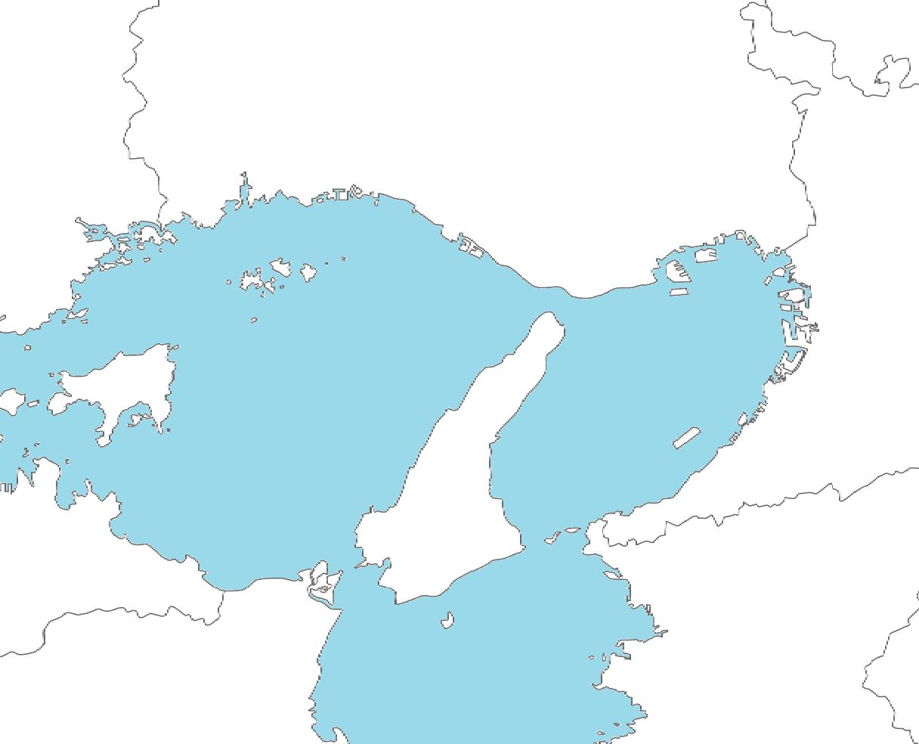

⑩
⑨
⑥

⑧
- ⑪
③
②
No | 名称 | 登録日
① | しんにしのみや海の駅 | H16. 9. 1
② | こうべすま海の駅 | H16. 9. 1
③ | こうべたるみ海の駅 | H16. 9. 1
④ | あわじ交流の翼港海の駅 | H17. 3. 9
⑤ | すもとサントピア海の駅 | H18. 1.30
⑥ | むろつ海宝海の駅 | H18. 3.27
⑦ | 南あわじみなと海の駅 | H18.10.23
⑧ | あいおい白龍城海の駅 | H19. 5.13
⑨ | あわじ島つな港海の駅 | H25. 7.15
⑩ | ひめじいえしま海の駅 | H27. 4. 1
⑪ | にしのみや・えびす海の駅 | R 3. 2. 1
⑫ | あわじじゃのひれ海の駅 | R 6. 7. 1

④

⑤
⑦
⑫⑥

(2) 海の駅・防災桟橋等の活用による舟艇利用促進事業
本事業は、災害時の船舶を活用した支援の実施や啓開・復旧・輸送等に係る施設管理者、民間
事業者等の間の情報共有及び連携体制強化の内容を盛り込んだ国土強靱化基本計画を背景に、舟
艇の利用拡大と災害時の舟艇を利用した防災体制の構築・災害対応を両立させることを目的に実
施するものである。
神戸運輸監理部においても、小型船舶の特性を考慮するとともに船舶所有者の協力を仰ぎつ
つ、防災桟橋等の現有施設を活用した被災地復興支援計画の策定を自治体とともに検討してい
る。

５ モーターボート競走の現況
令和６年度の全国モーターボート競走場の年間売上金額は２５,２２７億円（対前年度比
４.２％増）であった。近年増加している電話投票の総売上金額は２０,１２４億円であり、全体
売上の７９.８％となった。
一方、尼崎競走場の年間売上金額は９１０億円（対前年度比１０.５％増）となっている。
兵庫県内には、神戸新開地、姫路、滝野、洲本、朝来、相生の６カ所の場外発売場（ボートレースチケットショップ（BTS））がある。

第１５図 モーターボート競走売上金額の推移（令和７年３月３１日現在）
（単位：億円）
円）

※資料出所：BOAT RACE Monthly Report

